Universidade do Sul de Santa Catarina - UNISUL
Unidade Curricular: Sistemas Computacionais e Segurança
Professores: Théo Augustus Luz, Jorge Werner, Fernando Costa Leite
Integrantes: Jefherson Luiz, Mauricio Garcia, Marcus Duarte, Matheus Artismo e Gabriel Grando

A3 - Desempenho de Compreensão
Título: Proteção de Dados: Estudo sobre Segurança Digital e Vulnerabilidades nas Empresas

Introdução
A segurança da informação é um tema cada vez mais relevante, especialmente entre pequenos negócios e comunidades locais que, muitas vezes, não possuem infraestrutura ou conhecimento técnico para se protegerem contra ameaças digitais. Este projeto, desenvolvido como parte da atividade A3 da disciplina Sistemas Computacionais e Segurança da UNISUL, teve como objetivo analisar a realidade de segurança digital em um pequeno negócio local — a ECG Sistemas — e também mapear os hábitos, riscos e percepções da comunidade sobre o tema. A partir de entrevistas, levantamentos técnicos e aplicação de um formulário com 85 participantes da região, foram identificados comportamentos de risco, boas práticas e oportunidades para melhorar a cultura de cibersegurança local.
1. Sobre a Empresa: ECG Sistemas
O tema escolhido pelo grupo foi “Segurança em Pequenos Negócios”. A empresa estudada foi a ECG Sistemas, localizada em Palhoça, Santa Catarina, que desenvolve softwares especializados para o setor vidreiro. O foco do projeto está na análise de como a empresa implementa práticas de segurança da informação em seus sistemas e infraestrutura, bem como nos desafios enfrentados na proteção de dados sensíveis de clientes e operações internas.
1.1 Metodologia Utilizada
- Entrevista técnica com a equipe da ECG Sistemas.
- Aplicação de um formulário com 85 participantes da comunidade.
- Análise técnica detalhada das respostas e cruzamento dos dados entre empresa e comunidade.

2. Pesquisa e Levantamento de Dados
A visita técnica consistiu em uma entrevista com a equipe técnica da ECG Sistemas. Foram realizadas dez perguntas relacionadas ao uso de bancos de dados, segurança dos dados, backup, criptografia, cumprimento da LGPD e incidentes de segurança. Também foram abordadas questões sobre os desafios enfrentados atualmente pela equipe de TI, como a extensão de arquivos e o peso computacional.
O levantamento de dados indicou que a empresa está atenta às boas práticas de proteção de dados, utilizando criptografia, backups automáticos e infraestrutura redundante com servidores em nuvem. Além disso, a empresa demonstra estar alinhada com as diretrizes da LGPD. No entanto, foi identificado que ainda há desafios técnicos relacionados ao volume de dados e à padronização de estruturas.
Entrevista com a ECG Sistemas (respostas):
- Quais bancos de dados são utilizados?
R: A empresa utiliza o MariaDB, um sistema de gerenciamento de banco de dados relacional robusto e open source.
- Como a estrutura do banco é organizada para garantir desempenho?
R: Os dados são organizados em tabelas padronizadas com colunas consistentes, o que facilita a manutenção e otimiza o desempenho do sistema.
- Como funcionam os backups?
R: Os backups são realizados automaticamente, mas a equipe também pode realizar backups manuais, quando necessário.
- Existe redundância ou tolerância a falhas?
R: Sim. A ECG conta com quatro servidores na AWS (Amazon Web Services), que operam em paralelo. Caso ocorra falha em um deles, outro assume a operação de forma imediata, garantindo alta disponibilidade.
- Quais medidas são adotadas para evitar vazamentos de dados?
R: A empresa utiliza criptografia de dados, o que inclui a proteção das informações sensíveis dos clientes durante o armazenamento e tráfego.
- Os dados são criptografados?
R: Sim. As informações passam por diferentes camadas de criptografia, incluindo técnicas como Base64 e SHA-256, garantindo segurança em diferentes níveis.
- A ECG Sistemas está em conformidade com a LGPD?
R: Sim, a empresa segue a Lei Geral de Proteção de Dados (LGPD) e adota medidas compatíveis com a legislação brasileira de privacidade.
- O feedback dos clientes influencia no desenvolvimento do sistema?
R: Totalmente. O desenvolvimento das funcionalidades é orientado por sugestões e demandas dos próprios usuários, o que torna o sistema altamente adaptado à realidade do setor.
- Quais são os principais desafios na gestão de dados?
R: Um dos principais desafios relatados é a gestão da extensão de arquivos e o peso computacional envolvido no armazenamento e processamento desses dados.
- A empresa já enfrentou incidentes de segurança?
R: Até o momento, não há registros de falhas graves de segurança, segundo o entrevistado.

2.1 Levantamento Comunitário: Formulário sobre Segurança Digital
Para ampliar o escopo do projeto, foi aplicado um formulário online com 15 perguntas relacionadas a hábitos digitais, segurança da informação e conhecimento da LGPD. A pesquisa contou com a participação de 85 pessoas, incluindo pequenos comerciantes, estudantes e moradores da região.
Link do Formulário compartilhado: https://docs.google.com/forms/d/e/1FAIpQLSdaQhmG1czRLy1NnPl8m0lttWUXs_i5gqmH4K3_rdotS71SBA/viewform
O formulário buscou compreender como a comunidade local lida com a segurança no uso de tecnologias básicas (celulares, redes sociais, sistemas), além de identificar práticas vulneráveis. Abaixo, seguem os principais achados obtidos a partir da análise dos dados.
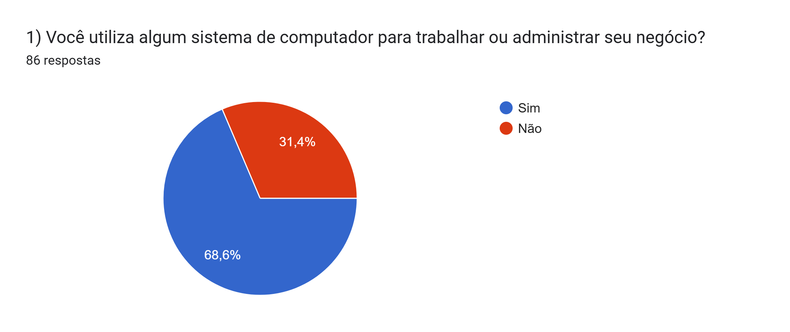
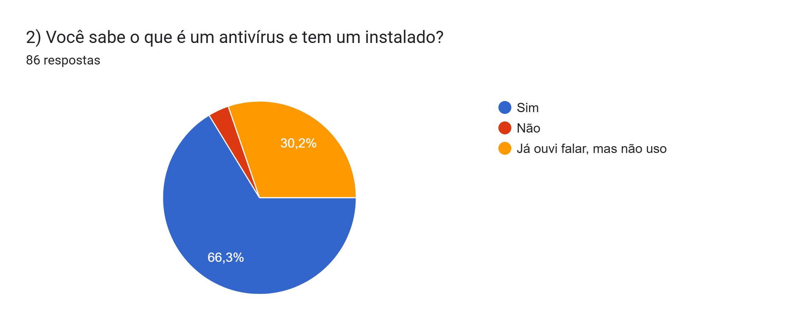
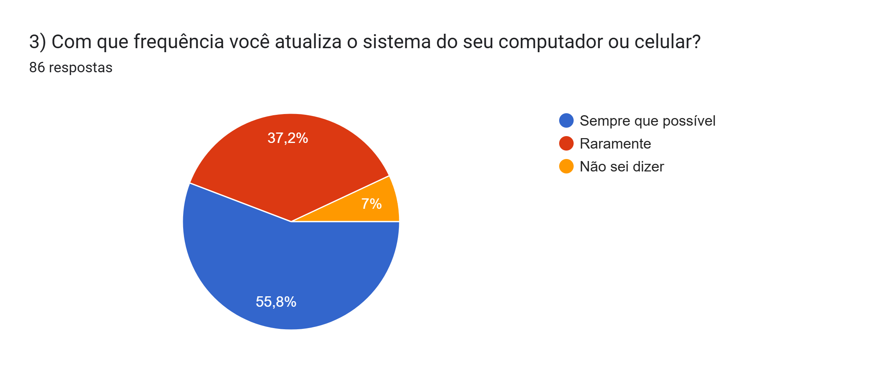
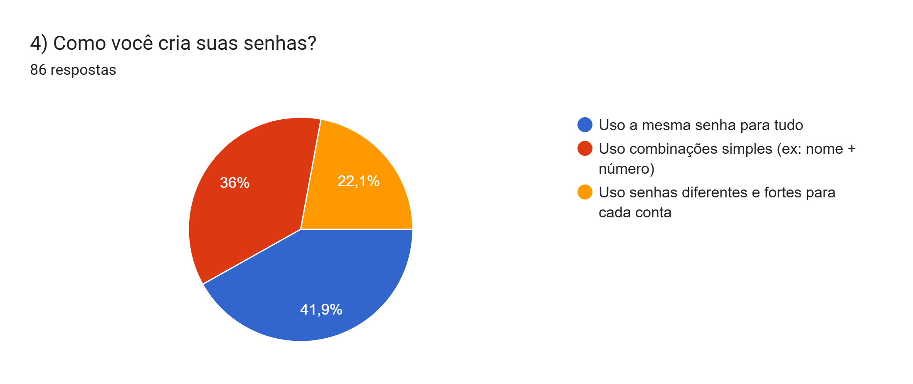
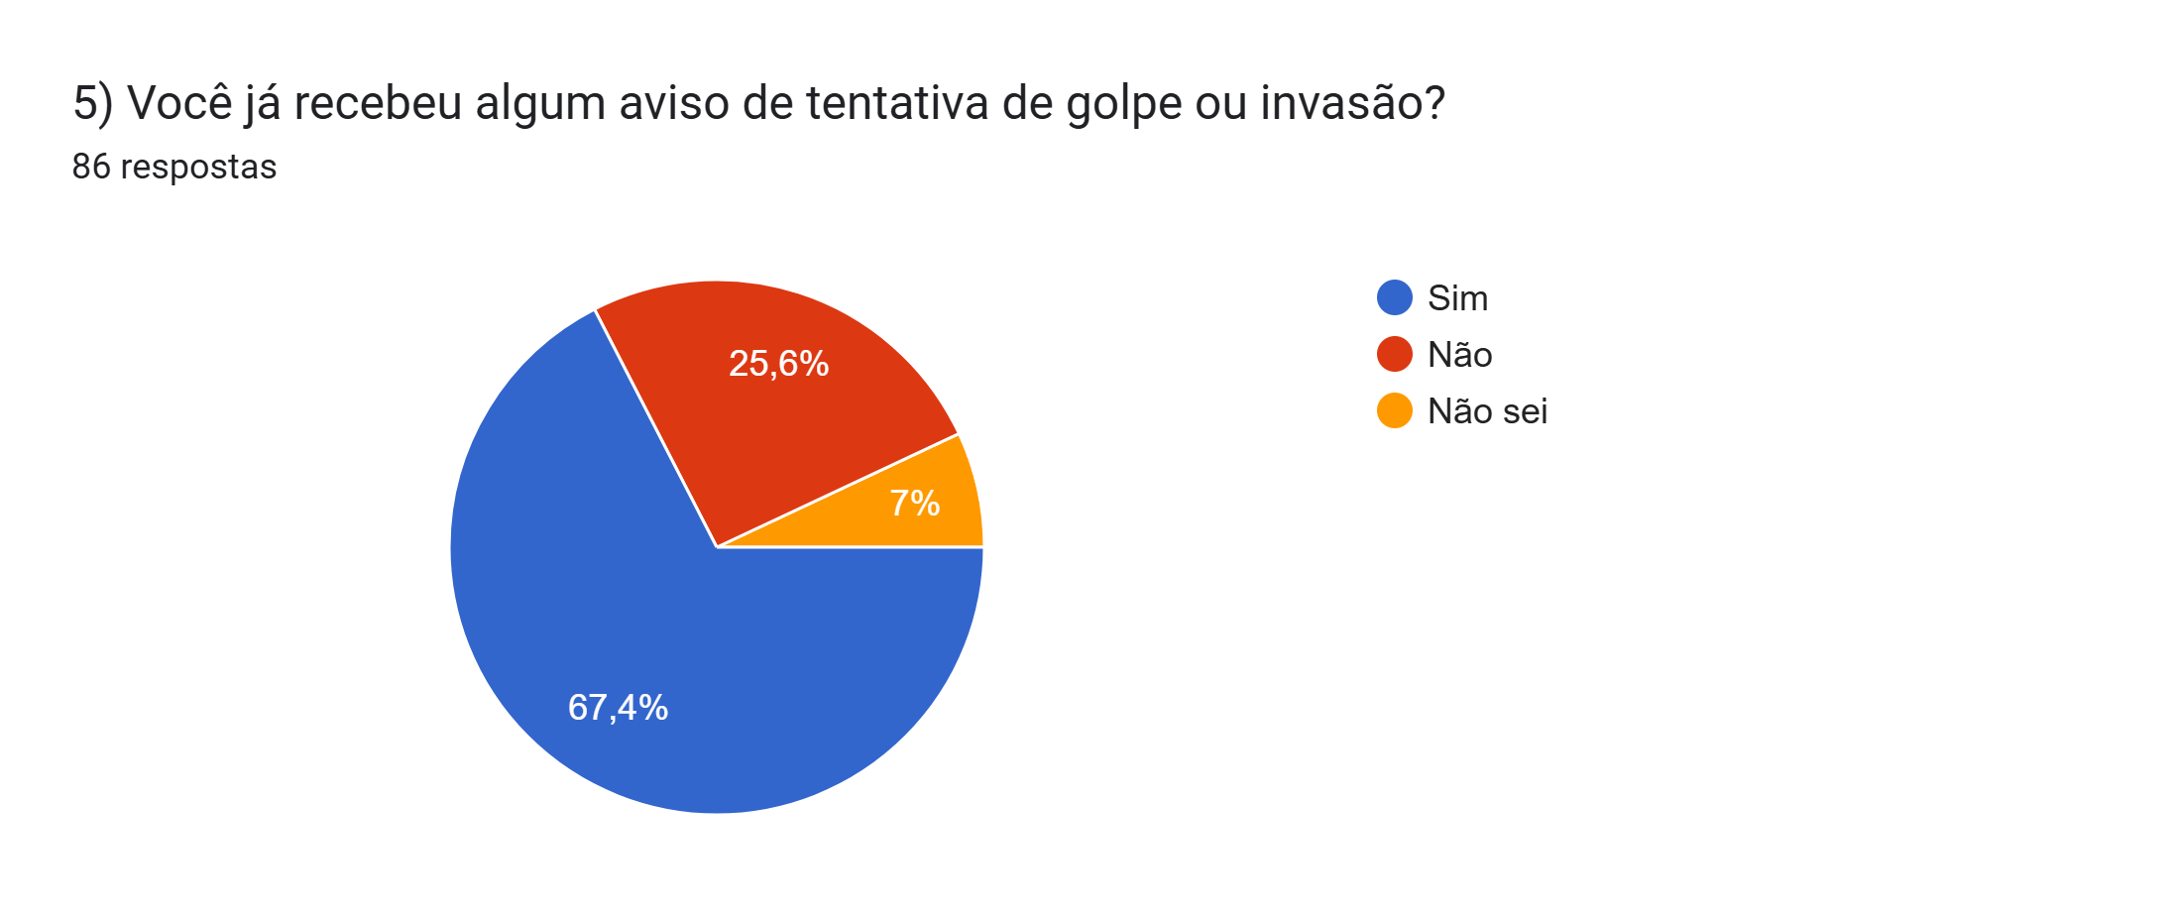
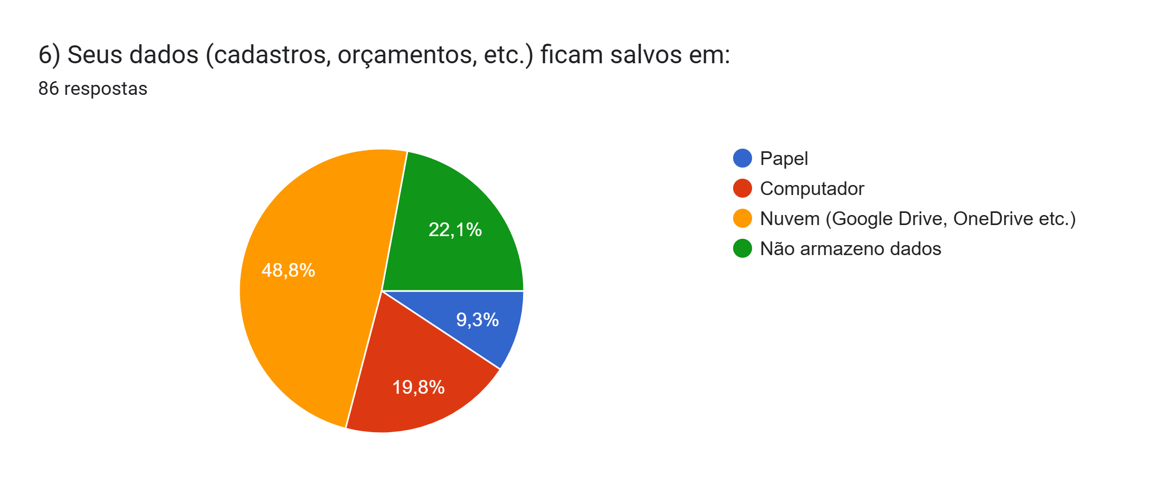
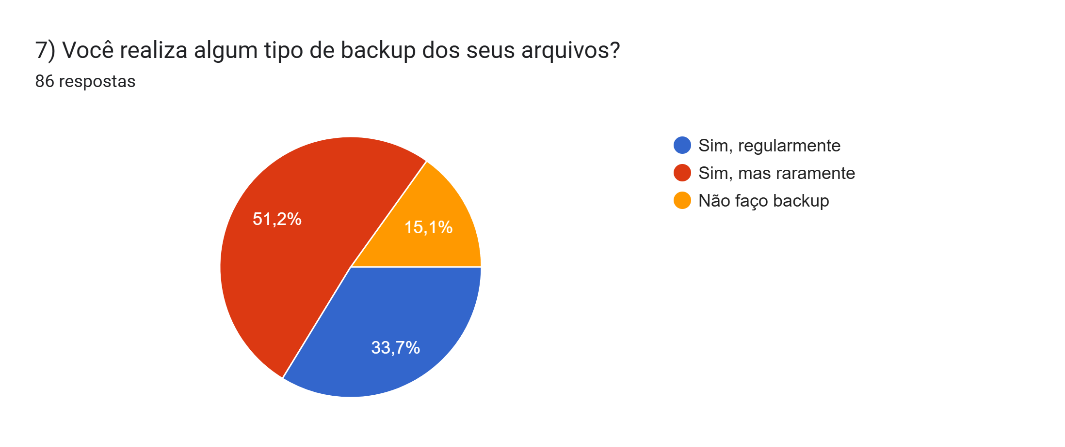
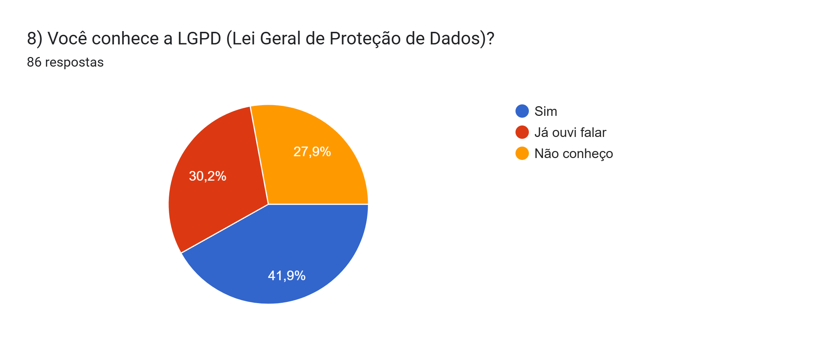
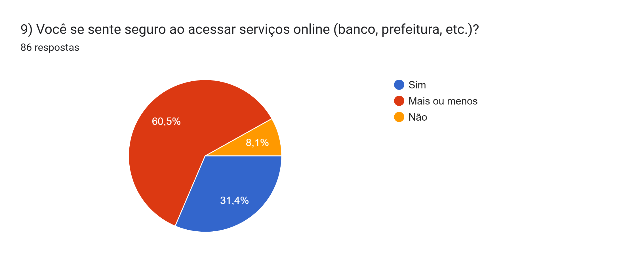
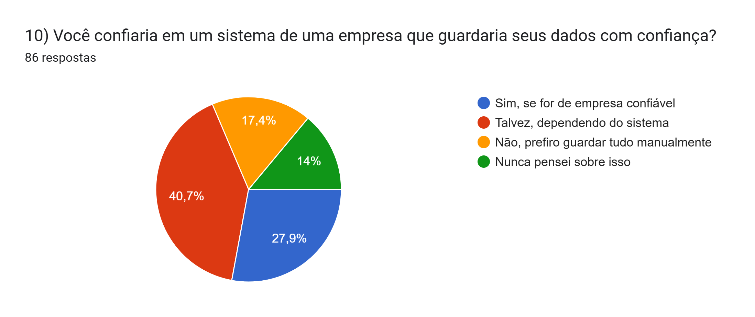
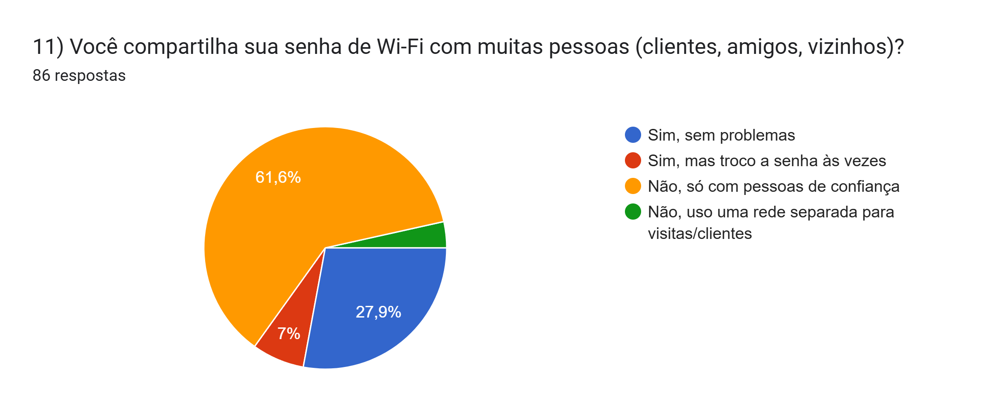

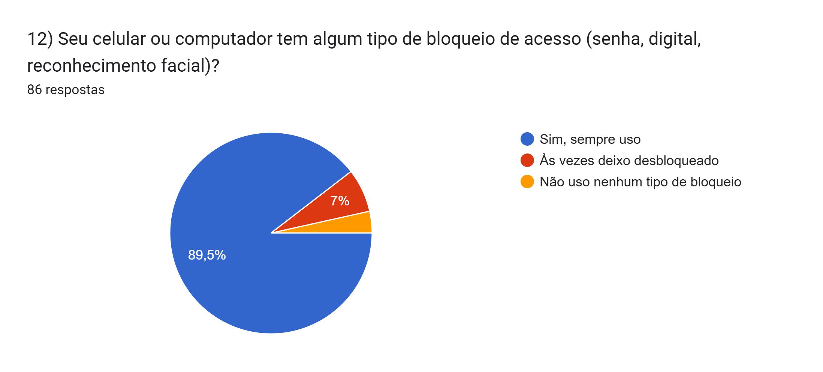
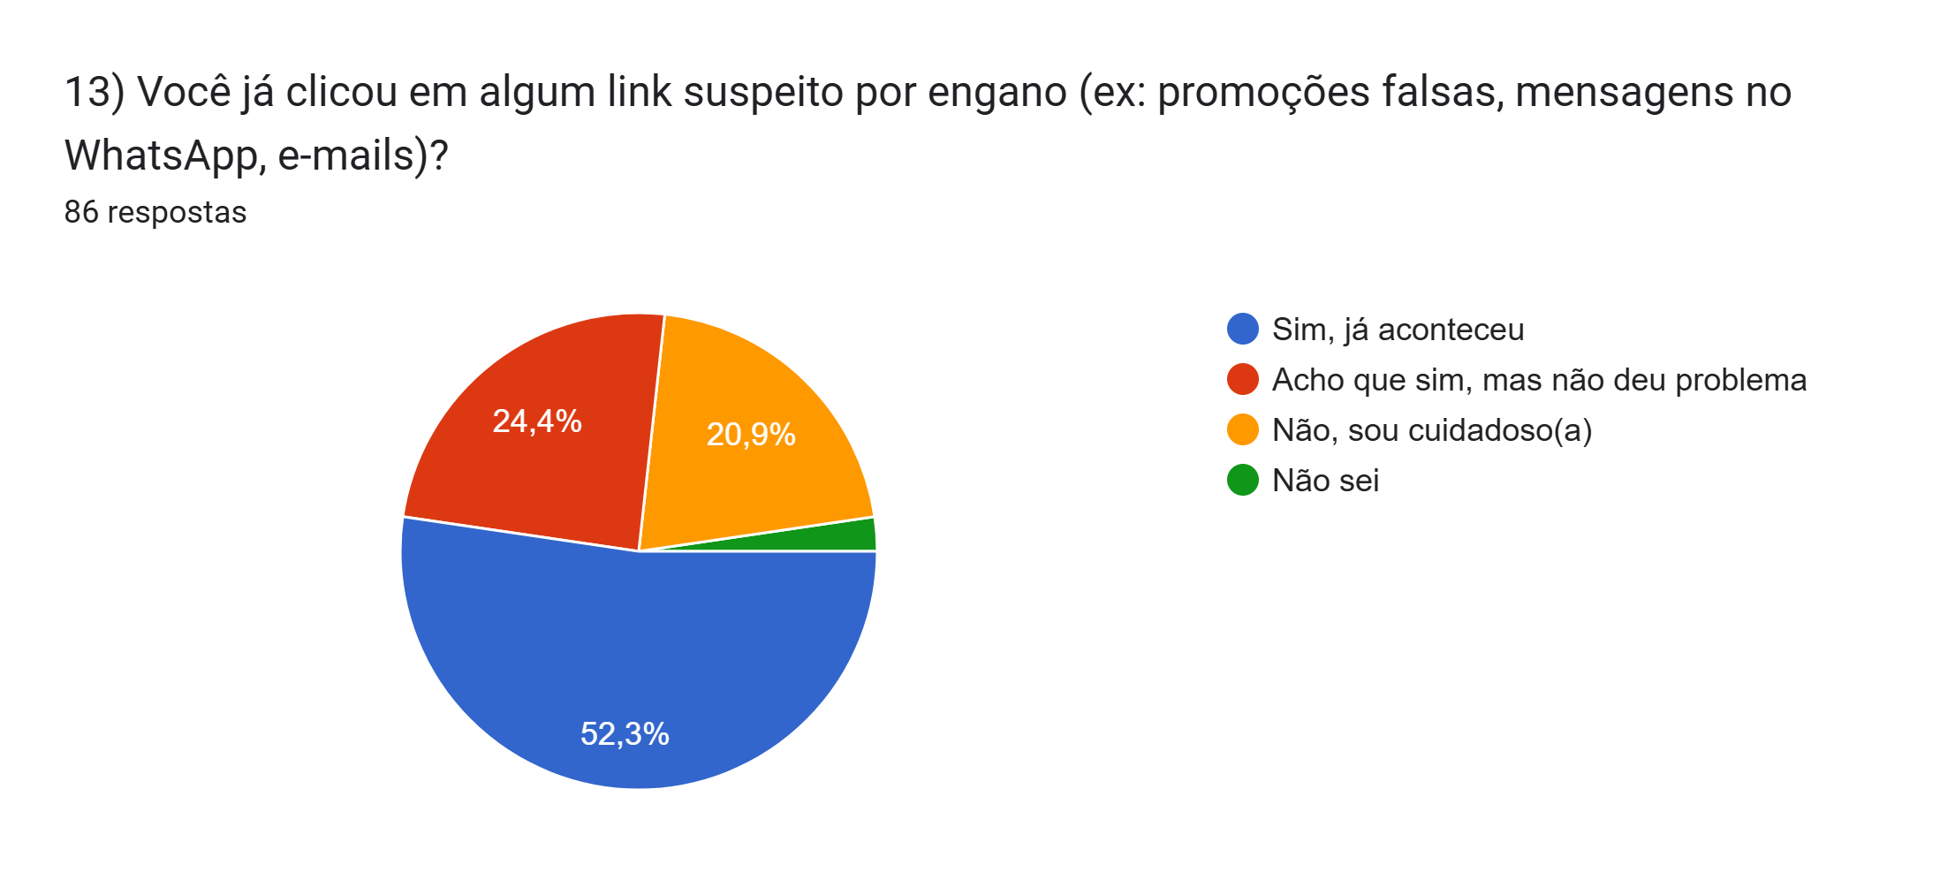
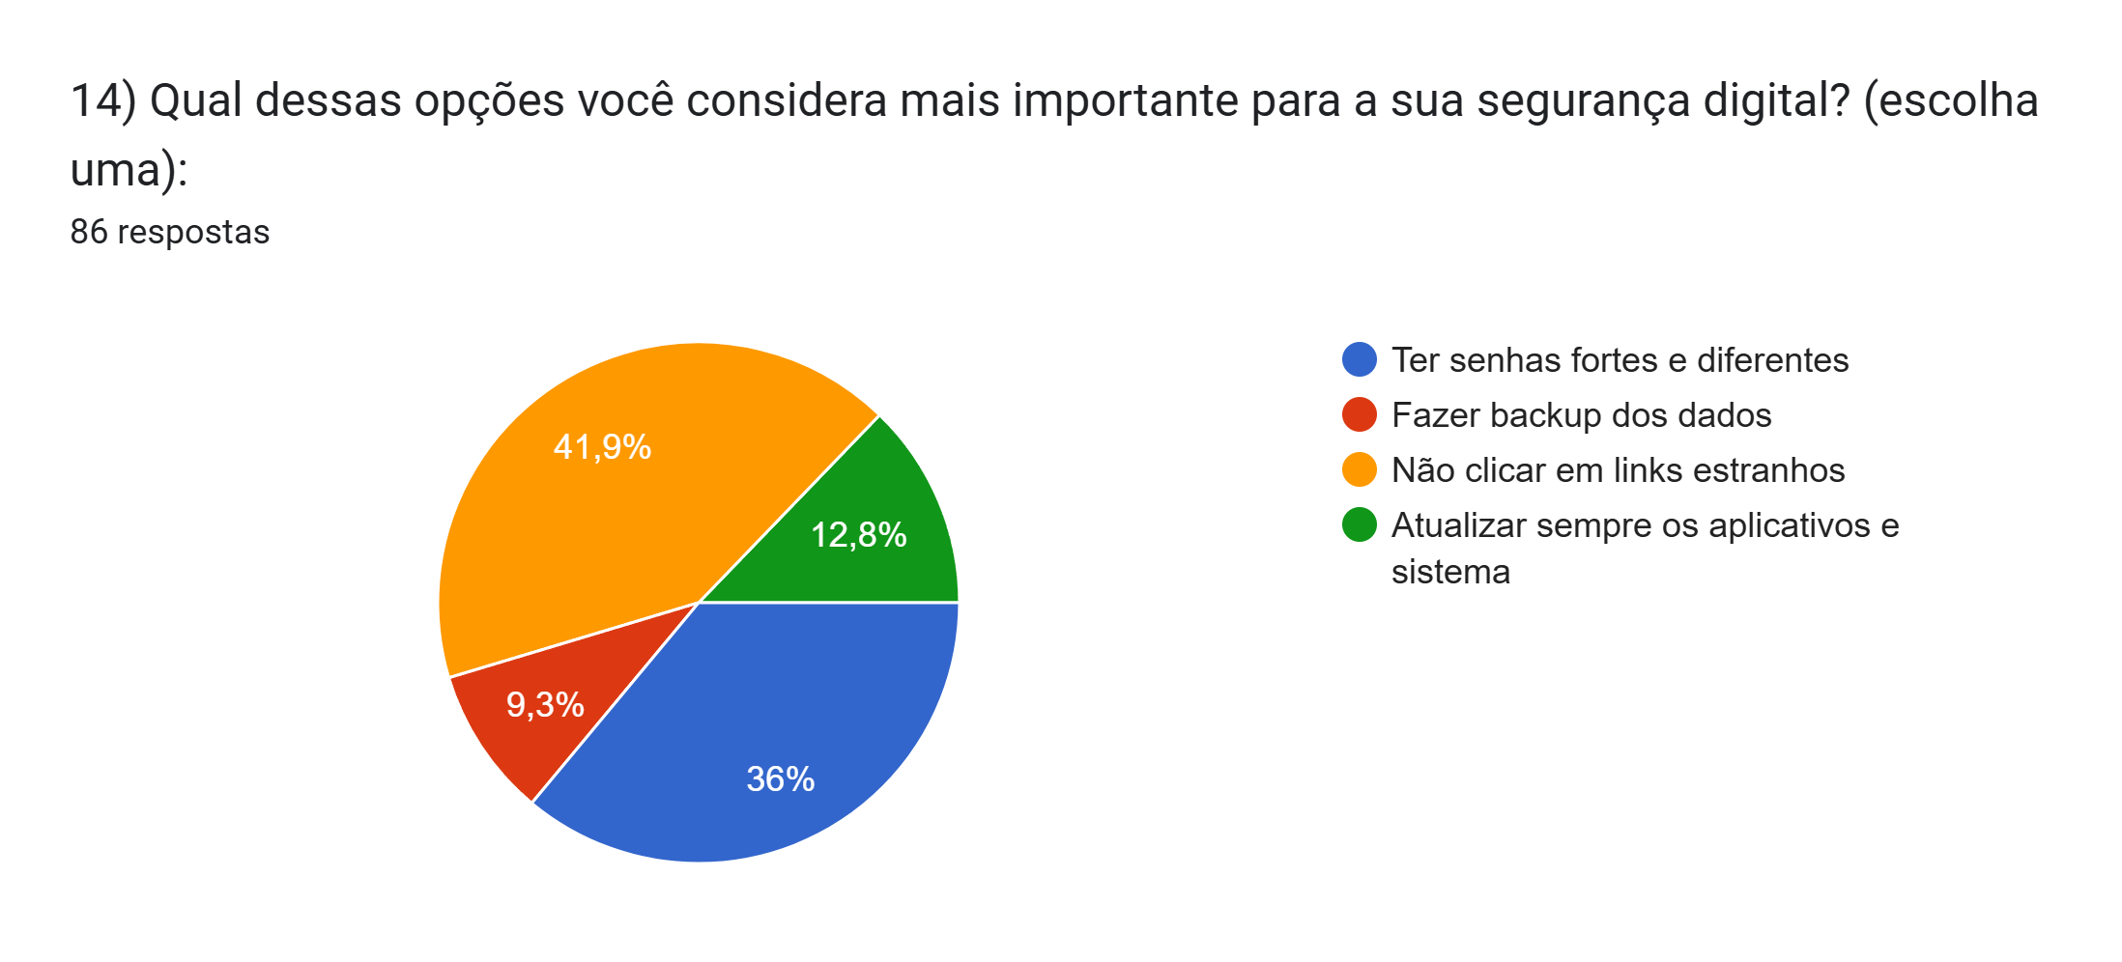
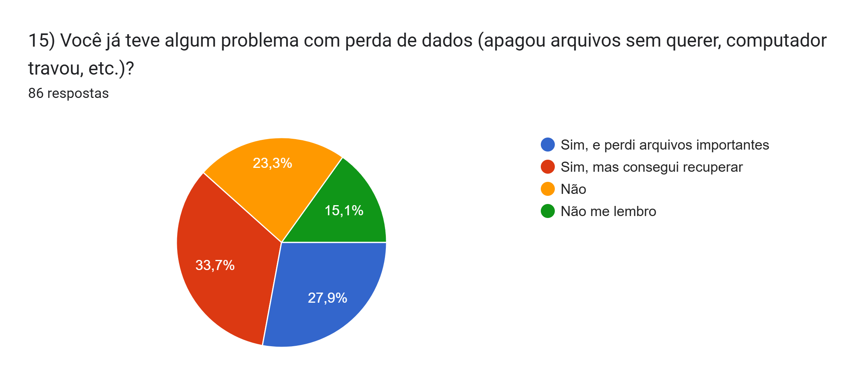

2.3 Análise dos Resultados da Comunidade
- Tecnologia e uso de sistemas: A maioria já utiliza computadores e antivírus, mas muitos ainda deixam de atualizar seus sistemas regularmente — o que pode abrir portas para vulnerabilidades.
- Senhas e redes Wi-Fi: Grande parte usa senhas fracas e compartilha a rede Wi-Fi sem restrições, aumentando os riscos de invasão.
- Armazenamento e backup: Muitos armazenam dados no computador ou nuvem, mas uma parcela relevante ainda não realiza backups, o que aumenta a chance de perda de dados.
- LGPD e golpes: A maioria desconhece a LGPD e já teve contato com tentativas de golpe, como links falsos e mensagens suspeitas.
- Confiança e percepção: Há confiança em sistemas “conhecidos”, mas pouca reflexão sobre segurança real. A maioria nunca foi treinada sobre cibersegurança.

3. Desenvolvimento do Projeto

3.1 Propostas de Melhoria (ECG Sistemas)

Com base nos dados coletados, propomos as seguintes melhorias para ampliar a segurança digital e a eficiência operacional da ECG Sistemas:

Implementação de técnicas de compressão para arquivos grandes, otimizando o uso de espaço e melhorando a performance do sistema;

Revisão e reforço das políticas de segurança física dos dispositivos e servidores de backup;

Desenvolvimento de uma cartilha de boas práticas de segurança digital para clientes que utilizam o ECG Glass, incluindo orientações sobre senhas, autenticação e atualizações;

Criação de uma rotina de testes de integridade de backup e simulação de recuperação de desastres, para garantir que os dados possam ser restaurados corretamente;

Adoção de autenticação multifator (2FA) para acesso administrativo aos sistemas internos.

3.2 Análise Crítica
A ECG Sistemas demonstra um bom nível de maturidade na gestão de segurança da informação. Contudo, há oportunidades de melhoria em áreas específicas como controle de arquivos extensos, segurança física dos servidores e conscientização de clientes. As soluções propostas são viáveis e compatíveis com a estrutura atual da empresa, podendo ser implementadas com apoio da equipe de desenvolvimento e suporte técnico.

4. Conclusão
O projeto permitiu uma análise aprofundada das práticas de segurança da informação em um pequeno negócio local do setor tecnológico. A ECG Sistemas se mostrou uma empresa comprometida com a proteção de dados e com a aplicação de boas práticas de desenvolvimento seguro. Através da entrevista e observação técnica, foi possível identificar pontos fortes, como o uso de criptografia, backup automatizado e conformidade com a LGPD.
No entanto, o estudo também evidenciou desafios como a gestão de arquivos extensos e a ausência de procedimentos formais para testes de recuperação de desastres. As soluções propostas, como compressão de arquivos e autenticação multifator, podem contribuir significativamente para elevar o nível de segurança e eficiência da empresa.

Este projeto demonstrou a importância da segurança da informação não apenas em grandes corporações, mas também em negócios locais que lidam com dados sensíveis diariamente. A interação com a ECG Sistemas mostrou que tecnologia e segurança devem andar juntas, principalmente em empresas que oferecem serviços baseados em software. Além da análise técnica da empresa ECG Sistemas, a pesquisa com a comunidade permitiu compreender que os riscos de segurança digital são amplamente desconhecidos ou ignorados no dia a dia. A junção da experiência prática com a empresa e os dados da comunidade ampliou a visão do grupo sobre a importância da cibersegurança e reforçou a necessidade de desenvolver soluções que sejam não apenas técnicas, mas também educativas e acessíveis.

5. Atividades Realizadas por Cada Integrante
Nome do Integrante | Atividade Realizada
Marcus Duarte | Entrevista com a equipe técnica da ECG Sistemas; organização e documentação das respostas
Jefherson Luiz | Redação da análise técnica das vulnerabilidades encontradas
Gabriel Grando | Propostas de soluções e desenvolvimento da análise crítica
Matheus Artismo | Pesquisa complementar sobre LGPD, criptografia e segurança digital
Mauricio Garcia | Diagramação e montagem do relatório final; apoio na apresentação em slides

